Actividades con Word
29-1-2010

Abrir y cerrar Word.

Para abrir el programa hacer dos veces botón izquierdo sobre la imagen.


Paracerrarlo pulsar

Nuevo documento y guardarlo.
*Nuevo
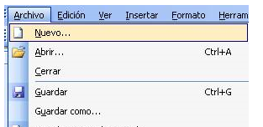

*Guardado
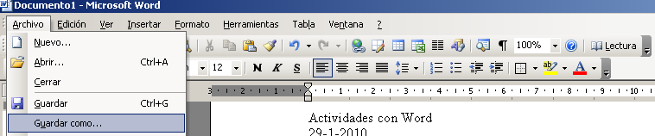
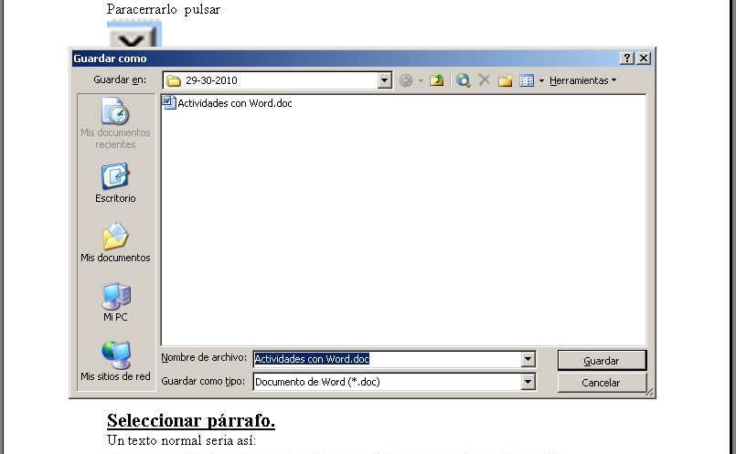

Le damos nombre, y pulsamos con el botón izquierdo sobre guardar


Seleccionar párrafo.
Un texto normal seria así:
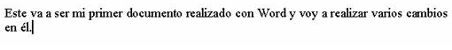
Un texto seleccionado seria así:
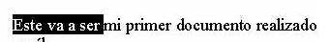

Para seleccionar un texto tenemos que poner el ratón delante de la primera palabra que queremos seleccionar, pulsamos botón izquierdo sin soltarlo y mueves el ratón hacia la derecha hasta la última palabra.

Negrita, cursiva, subrayado.
*Un texto en negrita seria así:
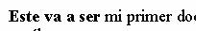
Para hacer esto primero escribimos el texto , después seleccionamos lo que queremos poner en negrita y luego pulsamos con el botón izquierdo sobre este botón

*Un texto en cursiva seria así:

Este va a ser mi primer

Para hacer esto primero escribimos el texto, después seleccionamos lo que queremos poner en cursiva y luego pulsamos con el botón izquierdo sobre este botón

* Un texto subrayado seria así:

Este va a ser mi primer

Para hacer esto primero escribimos el texto, después seleccionamos lo que queremos poner en subrayado y luego pulsamos con el botón izquierdo sobre este botón

Ortografía (pulsar tecla f7)

Actividades:
1.Pon estas frases en negrita:
* Recuerda siempre que eres único... Exactamente igual que todos los demás.
* El problema de los imparciales es que están sobornados por las dos partes.
* ¿Y por qué no ejecutan a los malos compositores?

2.Pon estas frases en cursiva:
* Para un erudito debe ser terrible perder el conocimiento.
* Sé bueno con tus hijos. Ellos elegirán tu residencia.
* Hay tres tipos de personas: los que saben contar y los que no.
* Diplomacia es el arte de decir "bonito perrito"... hasta que puedas encontrar una piedra.

3.Pon estas frases en subrayado:
* Un día sin sol es como, ya sabes, noche.
* La marihuana causa amnesia y... otras cosas que no recuerdo.
* Persona muy ocupada busca relación seria para el 13 de Mayo de 2002, a las 22:30 horas.
* Ejecutivo agresivo busca monedas antiguas para partirles la cara.
* En estos tiempos se necesita mucho ingenio para cometer un pecado original.

